Тема: Звук [Ы] и буква Ы

Задачи: познакомить учащихся с буквой Ы; учить наблюдать за позиционной сменой согласных звуков (твердые — мягкие); развивать фонематический слух, память, внимание, наблюдательность; воспитывать терпимость к чужому мнению, обогащать словарный запас.
Обучение УУД: умение устанавливать причинно-следственные связи; составлять высказывания о своей мотивации учиться; строить самостоятельно и в группе модели слов.
Пропедевтика: коллажи из букв.
Ход урока
I. Включение в учебную деятельность
— С какими звуками мы уже познакомились?
— Какие буквы нам знакомы? Покажите их.
— Почему на ленте букв буква И стоит отдельно от букв А, О?
II. Актуализация знаний
Составление рассказа по иллюстрации на с. 31 (к сказке «Лиса и журавль»)
1.Составление рассказа после прочтения учителем сказки.
2.Анализ предложения «Так закончилась дружба лисы и журавля»
3.Беседы по осознанию содержания сказки.
- Почему лиса и журавль перестали ходить друг другу в гости?
- Как им нужно было поступить, чтобы остаться друзьями?
- А может пусть будет так : чтобы им дружить, пусть журавль научится есть из тарелки, а лиса – из кувшина?
- Значит, если хочешь кому-то сделать приятное, нужно выбирать не то, что ты сам любишь, а то, что любит этот человек. Не нужно переделывать другого, чтобы он стал таким, как ты, а нужно принимать его таким, какой он есть.
4. Повторить по ленте букв изученные буквы.
Учить читать:
ао но на
оа ан он
III. Постановка целей и определение темы урока
Сегодня на уроке мы познакомимся с новым звуком и буквой, которая его обозначает.
Постарайтесь услышать его в словах, которые я сейчас произнесу (дым, рыба, сыр, улыбка, лыжи)
IV. Работа по теме урока
1. Знакомство со звуком [ы]
— Откройте «Азбуку» нас. 33. Как называются предметы, изображенные в красной рамке?
— Почему под рисунками шаров расположены разные схемы слов? (Потому что в слове шар один слог, а в слове шары два слога.)
— Проведите звуковой анализ слова «шар». Какой гласный звук в нем есть?
— Почему мы его называем гласным звуком?
— Проведите слого-звуковой анализ слова «шары».
— Какой последний звук в этом слове вы назвали?
— Это гласный или согласный звук?
— Почему вы решили, что его нужно отнести к группе гласных звуков
— Ответьте на вопросы в синих рамочках на с. 33. (Этот звук всегда гласный, может быть ударным или безударным.)
2. Знакомство с буквой Ы
— Посмотрите на красный квадратик над изображением шаров. Напомните мне: почему новая для вас буква изображена именно на красном фоне?
— Опишите внешний вид буквы Ы.
А бедняжка буква Ы
Бродит с палочкой, увы.
А. Шибаев

Мы услыхали от совы,
Что нету слов на букву Ы.
Е. Благинина
(дети проговаривают скороговорку «Пыхтит, как пышка, наш пухлый мишка».)
— В каких словах вы услышали звук [ы]? (Пыхтит, пышка, пухлый.)
— В каком слове новый звук ударный?
— Прочитайте с доски с различной интонацией предложения, состоящие из одной буквы.
Ы. Ы. Ы. Ы! Ы! Ы! Ы? Ы? Ы?
— Напечатайте эту букву.
— Прочитайте запись на доске.
Ы—И Ы—О Ы—А
И—Ы О—Ы А—Ы
— Где спряталась буква Ы на рисунке? (Учитель показывает рисунок.)
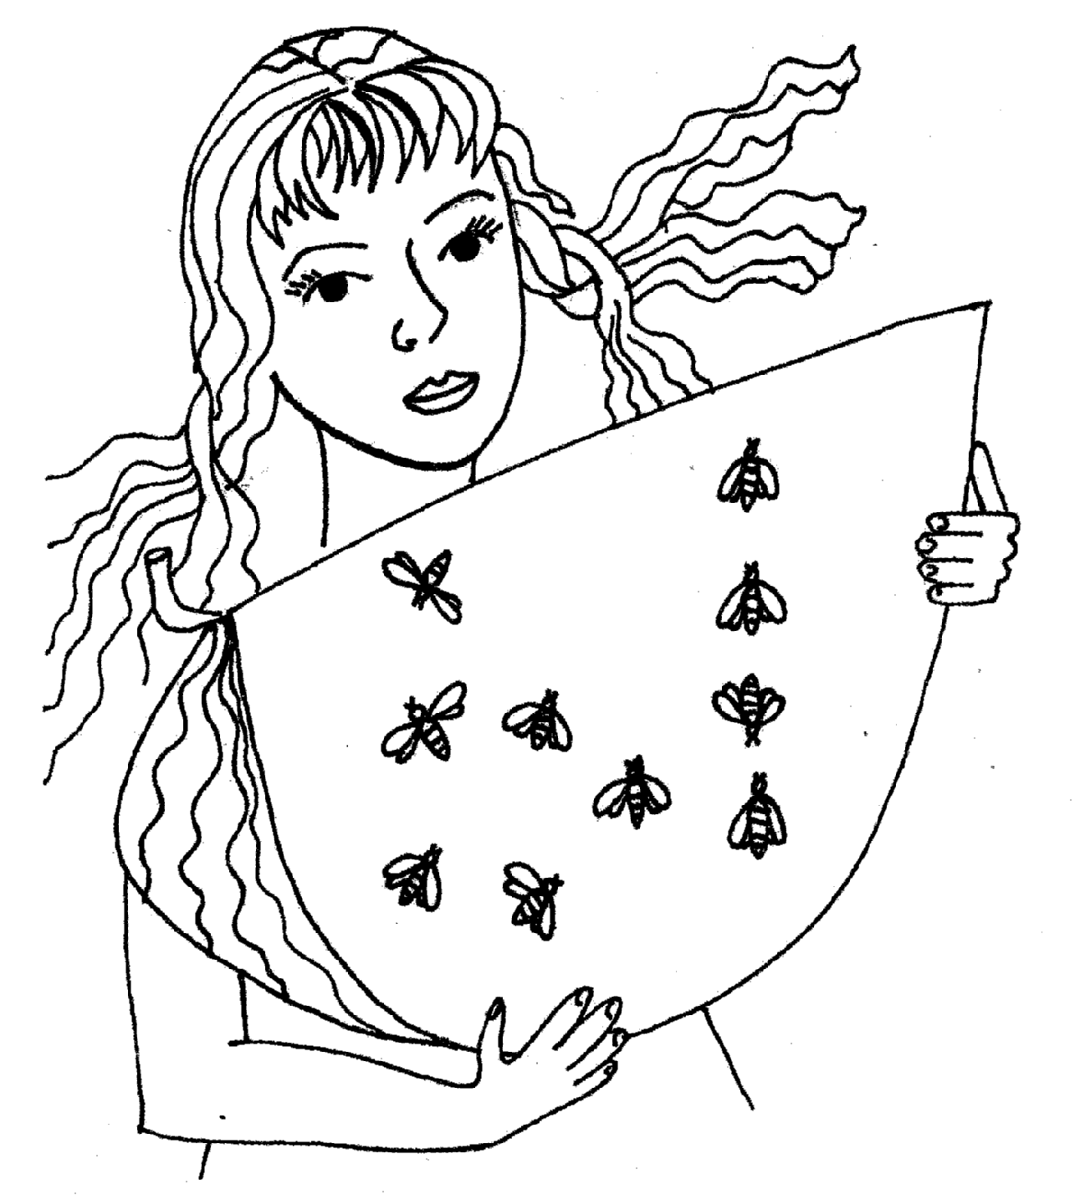
Расплелись у Иры косы,
На арбуз слетелись осы.
Сколько здесь их, посмотри
И увидишь букву «Ы»
V. Физкультминутка
3.Составление рассказа «Оловянный солдатик и мыши» по иллюстрации на с. 32 «Азбуки». Анализ одного-двух предложений..
— Из чего сделаны колеса у тележки? (Из дерева.)
— Как вы думаете, где происходит действие? (В подвале.)
— Что есть в этом подвале? (Много продуктов питания. Сыр, колбаса, молоко в крынке...)
— Кто атакует сыр? (Мыши.)
— Сколько мышей? Можем мы их сосчитать? (Всего 7мышей:
5мышат и их родители.)
— Чем заняты мышата?
— Опишите их внешний вид.
— Какие у них уши?
— Опишите внешний вид оловянного солдатика.
— У кого из персонажей рисунка есть головные уборы?
— В каких словах нашего рассказа есть новый для вас звук? (Мыши, часы, сыр, кувшин, головные уборы, стены, уши.)
— Проанализируйте предложения «Мыши лакомятся сыром» и «Серые мышки пленили оловянного солдатика».
— Разделите слова на слоги, назовите ударный слог: часы, крыло, колбасы, мыло, океаны.
— Какой звук есть во всех этих словах? (Звук [ы].)
— Напомните мне: что обозначает красный кружок в начале предложения? (Задание читает учитель.)
4. Работа в «Прописях»
— Сравните печатную и письменную буквы Ы на с. 9 Прописей.
Начинаем писать букву Ы, как строчную букву и, — от верхней линии, ведем на себя. Чуть не доводя до нижней линии, закругляем, продолжаем закруглять до середины буквы, делаем маленькую петлю, не касающуюся написанной черты. Потом ведем линию вверх, доводим до верхней линии. Далее, не отрывая руки, пишем черту с закруглением внизу.
— Допишите буквы Ы в словах «мыши», «шары».
(Безотрывное написание букв на свободной строке в нижней части страницы.)
Аа Оо Ии аи ао аы ыи
— Вернемся на с. 33 «Азбуки». Чем занят мальчик, изображенный на рисунке? (Отпускает шары в полет.)
— Какого цвета шары?
— Придумайте ему имя.
— Какое настроение у мальчика?
— По каким признакам вы определили, что настроение хорошее?
— Кто хочет прочитать стихотворение над рисунком с шарами?
— Встретились ли вам буквы Ы начале слов или предложений?
В русском языке слов, начинающихся со звука [ы], нет, в других языках есть: у киргизов, казахов, туркменов.
VI. Закрепление изученного
— Отгадайте загадки.
- Двенадцать братьев
Друг за другом бродят,
Друг друга не обходят. (Месяцы.)
- Что выше крыши,
Ловчее мыши? (дым.)
Назовите место звука в словах: месяцы, дым
- Работа в парах
Составьте модели ( например: сады, дымок )
VII. Подведение итогов урока
— Понравился ли вам урок?
— Что вам показалось сложным на уроке?
— Чему вы научились легко и быстро?
— Как вы понимаете смысл пословицы «Не стыдно не знать,
стыдно не учиться»?

